“GUIDIAMO USANDO LA TESTA”
Paolo Maria Pomponio: Dirigente Generale della Polizia di Stato a.r.
Premessa
Nel primo anno del progetto “GUIDIAMO USANDO LA TESTA”, promosso dall’Osservatorio Permanente Giovani - Editori e Autostrade per l’Italia, abbiamo potuto percepire la complessità del tema della sicurezza stradale, acquisendo la consapevolezza di come sia determinante il fattore umano.
Infatti, le collisioni che si verificano sulle strade continuano a essere causate, nell’oltre il 90% dei casi, da comportamenti errati di conducenti e di pedoni. La tabella sottostante, che ritengo utile riproporre e illustra i dati consolidati diffusi da ISTAT per il 2023, ci ricorda che basterebbe usare maggiormente la testa per ridurre, ogni anno, il numero di sinistri, morti e feriti.
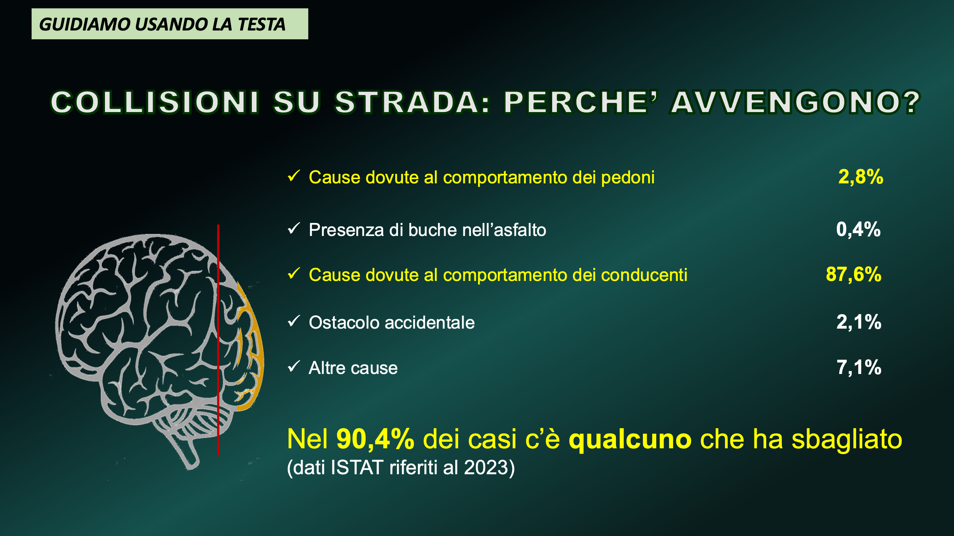

Abbiamo, quindi, gettato le basi per costruire una “cultura della sicurezza stradale” attraverso il contributo di tutti noi, partendo dal presupposto che ci conviene, sempre, rispettare le regole.
Infatti, se non le osserviamo rischiamo realmente di farci del male, nonché di mettere in serio pericolo l’altrui incolumità.
A ciò va aggiunto che il progresso della tecnologia, nonché una costante attività di manutenzione e di ammodernamento delle infrastrutture stradali, costituiscono ulteriori tasselli per cercare di raggiungere gli obiettivi fissati dalla Commissione europea, di seguito rammentati:
- dimezzare entro l’anno 2030 il numero di morti e feriti gravi;
- azzerare i decessi entro il 2050.

La situazione in Italia
Dalle stime, più aggiornate ma ancora provvisorie, sulla sinistrosità diffuse da ISTAT e riferite al semestre gennaio-giugno 2024, emerge che rispetto allo stesso periodo del 2023 sono aumentati:
- i sinistri (+0,9%);
- i feriti (+0,5%);
- le vittime (+4,0%).

Tuttavia, raffrontando il primo semestre 2024 con la situazione registrata nei primi sei mesi del 2019, anno scelto dalla Commissione europea come riferimento per raggiungere il già citato obiettivo fissato al 2030, si registra una diminuzione in relazione a:
- sinistri (-4,3%);
- feriti (-8,0%);
- vittime (-6,8%).
Da quanto sopra, quindi, emerge che c’è ancora molto da fare sul tema della sicurezza stradale.
Per diminuire i sinistri occorre, pertanto, perseverare nell’opera di educazione al corretto utilizzo delle strade, da rivolgere a tutti, in particolare ai giovani, che mostrano una maggiore recettività rispetto agli adulti.
Tuttavia, possiamo guardare al futuro con un cauto ottimismo, poiché le recenti modifiche al codice della strada, introdotte a dicembre del 2024, sembra che stiano producendo gli effetti auspicati. Infatti, nei primi sei mesi di applicazione delle nuove norme è stata registrata una complessiva diminuzione della sinistrosità rispetto all’analogo periodo dello scorso anno, di seguito riepilogata:
- sinistri (-4%);
- feriti (-5,6%);
- decessi (-8,7%).
Pertanto, nonostante ci sia ancora molto da fare, i risultati ultimamente raggiunti sono incoraggianti.

Nuove generazioni e nuova mobilità
Le tradizionali modalità di spostamento stanno subendo un profondo ripensamento, causato da una pluralità di fattori.
Infatti, l’accresciuta sensibilità verso le dinamiche ambientali, la perdurante crisi economica, così come le sfide sociali e urbane hanno offerto una differente visione del trasporto, orientata all’innovazione e alla sostenibilità.
Le consolidate abitudini in tema di mobilità, che hanno caratterizzato intere generazioni, stanno velocemente cambiando, influenzate anche dalle nuove generazioni. Queste ultime, infatti, considerano perlopiù il trasporto come un servizio, anziché come un mezzo da possedere.
Da una recente ricerca condotta da Aretè sugli under 35 è emerso che oltre il 60% di loro usa l’auto per gli spostamenti quotidiani. Inoltre, più del 40% degli stessi ricorre al servizio di car sharing, noleggiando un veicolo per un breve periodo di tempo e pagando in relazione all’utilizzo effettuato.
Peraltro, la maggiore diffusione di veicoli elettrici contribuisce a ridurre l’impatto ambientale, fornendo risposte concrete a coloro che guardano con preoccupazione ai rischi per l’ecosistema.
Aumentano, inoltre, coloro che preferiscono utilizzare forme di mobilità alternativa, le quali assicurano una riduzione del traffico e dell’inquinamento a beneficio dell’ambiente. Basti pensare agli spostamenti in bicicletta o avvalendosi dei mezzi di trasporto pubblico, alla diffusione del bike sharing e del car sharing, nonché all’impiego di monopattini, bici e scooter elettrici, tutti a zero emissioni.
Si sta diffondendo anche il car pooling, tra persone che devono percorrere lo stesso tragitto o parte di esso. Si tratta di una tipologia di mobilità che permette di riunire, su di un unico veicolo, più utenti della strada che, mettendosi d’accordo tra loro, condividono mezzo, viaggio e spese, contribuendo così a ridurre l’inquinamento ambientale.
La riduzione dei veicoli in circolazione e, conseguentemente, dei flussi di traffico genera, quindi, un rischio minore di collisioni e una maggiore sicurezza stradale, a cui contribuiscono anche le nuove tecnologie. Tra esse, i sistemi di assistenza alla guida, l’intelligenza artificiale e l’analisi dei dati in tempo reale.
Non è possibile, tuttavia, affidarsi esclusivamente alla tecnologia. Il fattore umano deve rimanere centrale, poiché anche il sistema tecnologico più all’avanguardia deve essere sempre presidiato da ognuno di noi mentre sta guidando.
Il nostro cervello e la nostra testa faranno sempre la differenza nei momenti cruciali, in cui occorrerà valutare rapidamente uno scenario e scegliere, tra più condotte potenzialmente corrette, quella più sicura e meno impattante per la collettività.
Le trasformazioni tecnologiche, quindi, vanno governate per raggiungere gli obiettivi ambiziosi prefissati: dimezzare le vittime entro il 2030, azzerandole entro il 2050.

I pericoli della velocità
La sicurezza sulle strade, occorre ribadirlo, va conseguita attraverso il contributo di tutti coloro che le utilizzano (pedoni, ciclisti, conducenti), affinché mostrino interesse, con le proprie condotte, al rispetto della incolumità propria e altrui.
Aumentare i controlli attraverso l’impiego di più pattuglie non è utile a lungo termine. Serve, invece, sviluppare nei conducenti e nei pedoni la corretta percezione dei rischi che si corrono su strada.
Si tratta di una questione culturale, direi di educazione alla preziosità della vita, perché la vita ha un enorme valore e, teniamolo tutti ben presente, guidare non è uno scherzo, ma una cosa molto seria.
Chi guida, anche questo va ribadito, è nella stessa situazione di colui che maneggia una pistola carica. Quel mezzo va maneggiato con cura. Se non si presta attenzione, si deve mettere in conto che il colpo in canna potrà realmente esplodere, con il rischio di abbattere chiunque si trovi davanti.
La cultura della sicurezza stradale è, quindi, un valore universale, che va diffuso tra i giovani e gli individui più maturi, rendendoli consapevoli dei rischi che si corrono quando le regole non vengono rispettate.
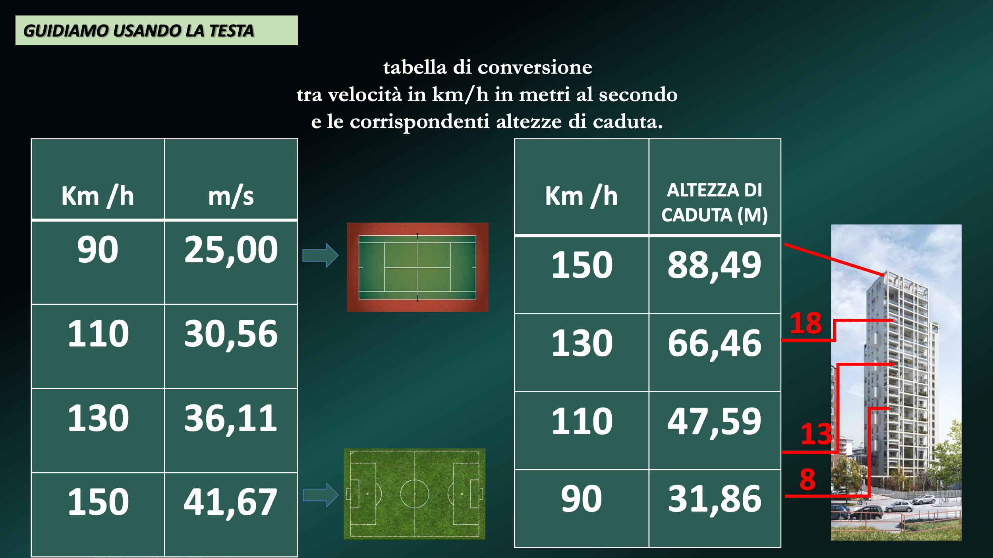
Tra le condotte di guida più pericolose c’è la velocità eccessiva: le dinamiche della fisica, che anticipiamo con le sottostanti tabelle, aiutano a comprendere il perché.
Sopra, nella tabella di sinistra, sono indicati i metri percorsi ogni secondo a una determinata velocità: 25 metri al secondo (l’equivalente di un campo da tennis) se vado a 90 km/h, circa 42 metri al secondo (l’equivalente di un campo di calcetto a 5) se mantengo una velocità di 150 km/h.
Nella tabella di destra, invece, sono indicate, accanto alle velocità, le corrispondenti altezze di cadute. Se vado a 90 km/h è come se cadessi dall’8° piano (circa 32 metri), mentre se vado a 130 km/h è come se cadessi dal 18° piano (circa 66 metri).
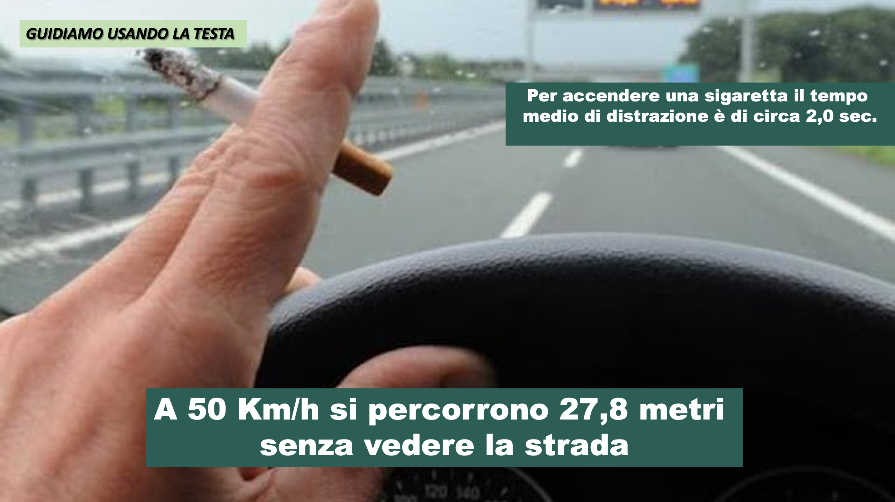
Inoltre, capita spesso di accendere una sigaretta, con il rischio di distrarsi per 2 secondi. Se sono a 50 km/h percorrerò quasi 30 metri senza vedere la strada (quasi un campo da tennis), come di seguito illustrato.

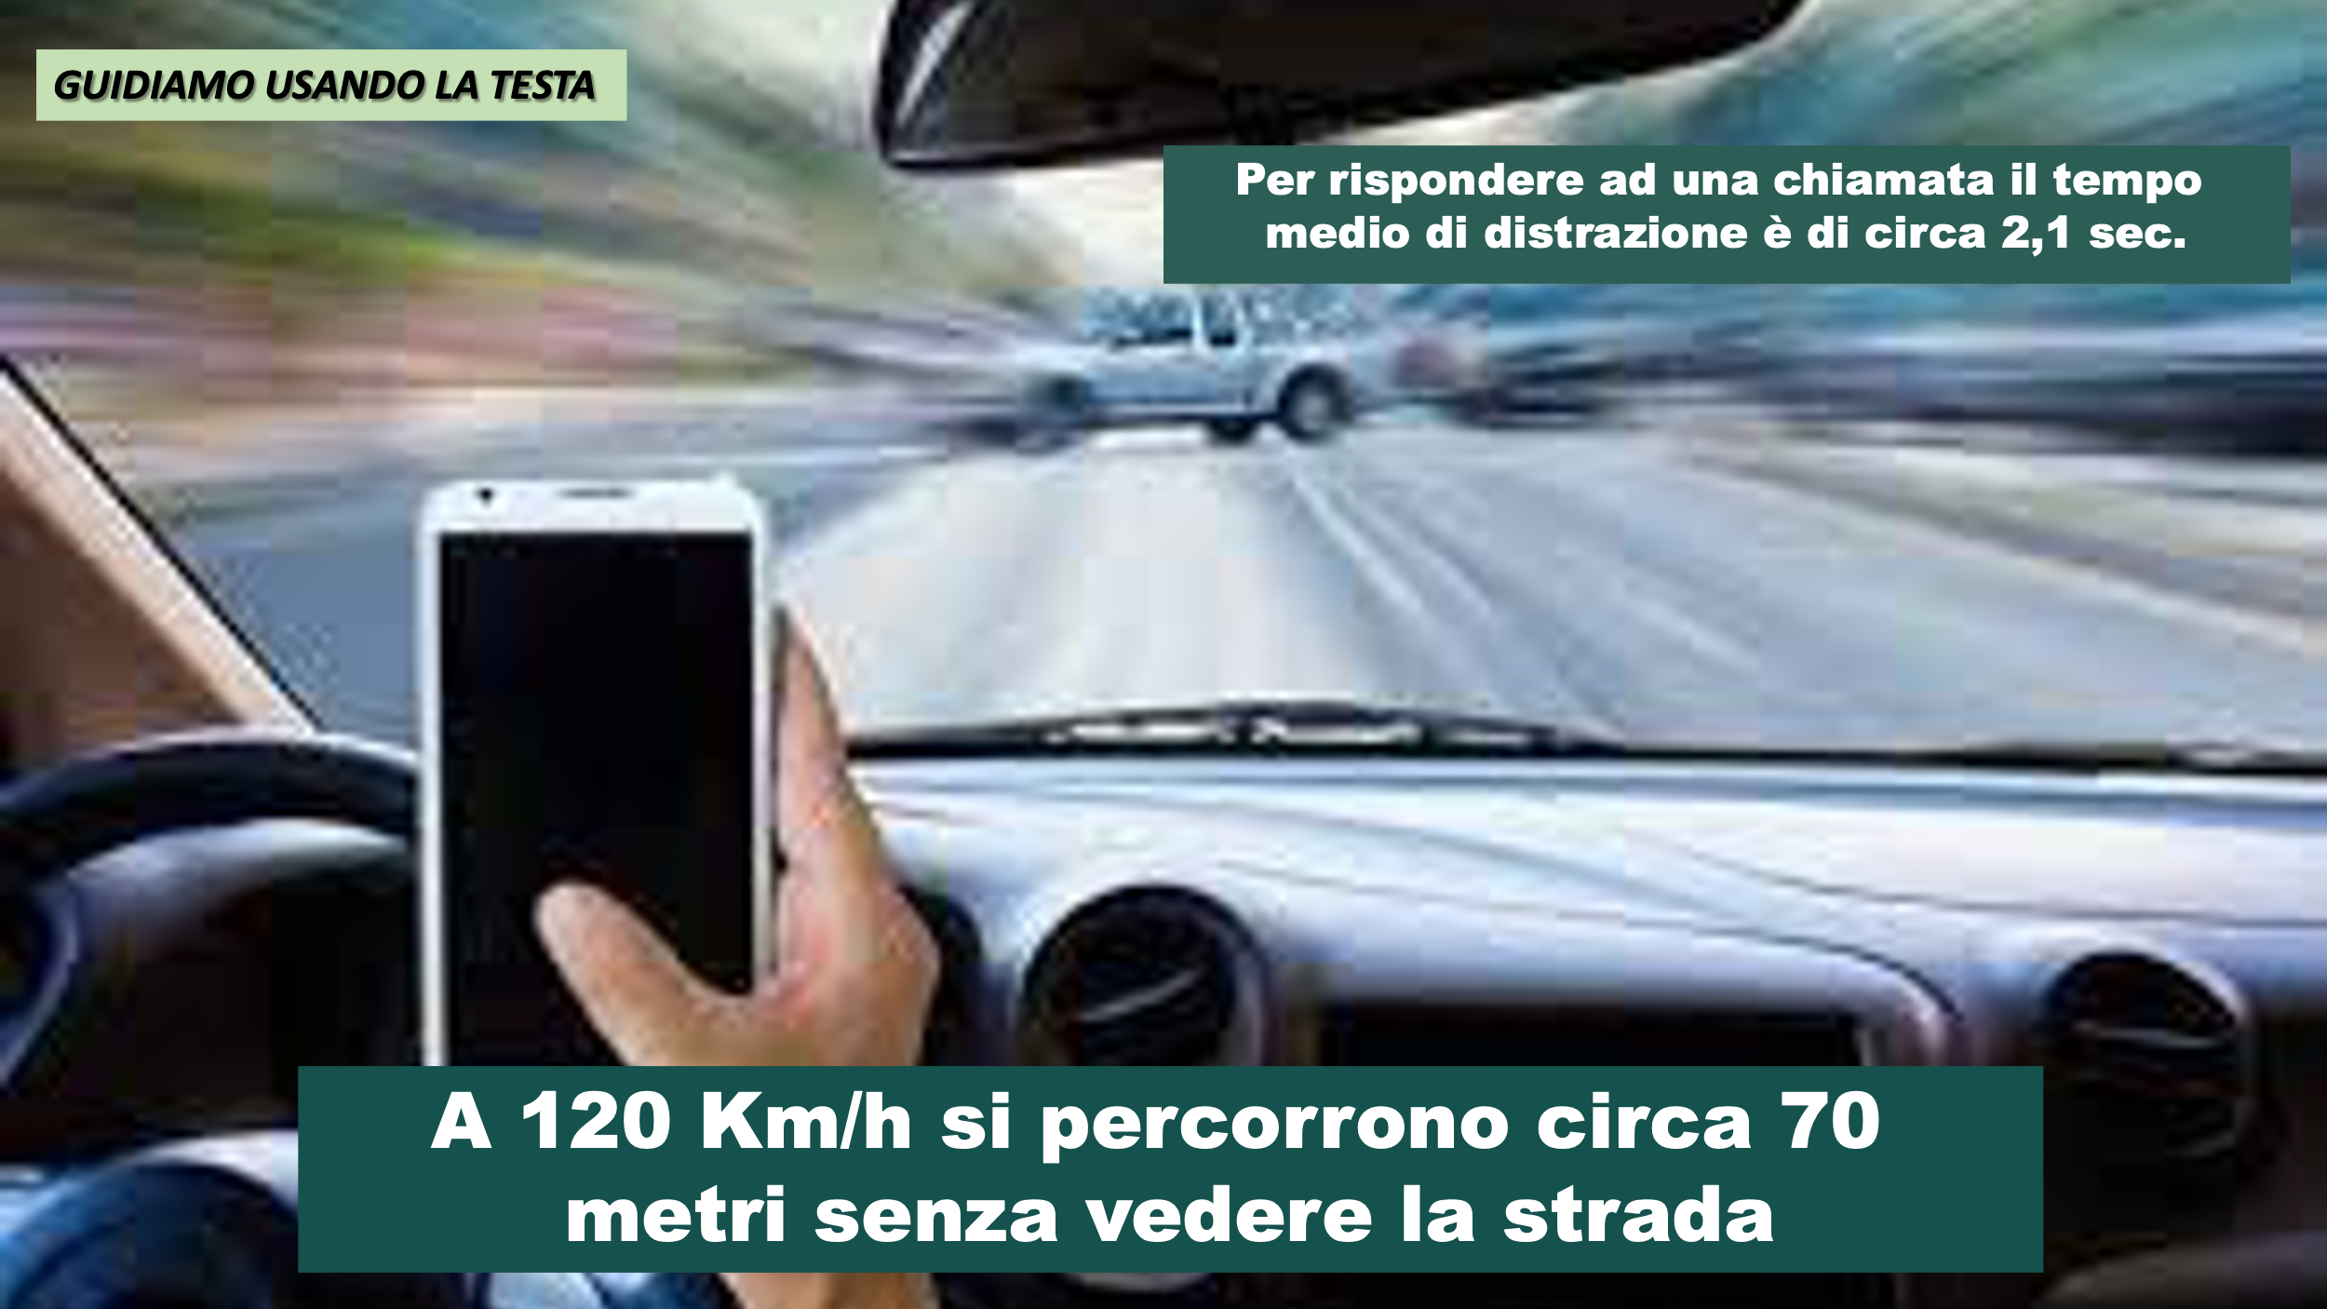
Anche per rispondere a una telefonata ci si distrae per circa 2 secondi. La conseguenza, come evidenziato successivamente, sarà che procedendo a 120 km/h guiderò per circa 70 metri senza vedere la strada (quasi due campi da tennis).

Le pattuglie impiegate in attività di vigilanza stradale utilizzano, per contrastare l’eccesso di velocità, autovelox e tutor. Si tratta di apparati che, al passaggio di un veicolo, ne rilevano velocità e targa, consentendo l’applicazione delle relative sanzioni, qualora la segnaletica di riferimento non sia stata rispettata.
L’impiego di tali dispositivi ha dato luogo a una serie di questioni attinenti alla loro legittimità e opportunità, che verranno sintetizzate durante lo sviluppo dello specifico sottotema.
Un aiuto ai conducenti per rispettare i limiti di velocità viene fornito dal sistema ISA. Si tratta di un limitatore di velocità che, come poi vedremo, utilizza tecnologie avanzate. Sintetizzando, il suddetto sistema, attraverso sensori e telecamere che rilevano i segnali stradali e un collegamento al segnale GPS, informa il conducente sui limiti di velocità locali e, in alcuni casi, limita automaticamente la velocità del veicolo.
L’ISA, va precisato, assiste il conducente senza sostituirsi allo stesso: su chi guida, infatti, incombe sempre per intero la responsabilità di osservare le regole della strada.

Le infrastrutture
La manutenzione delle infrastrutture stradali è di fondamentale importanza per garantire la sicurezza e la funzionalità delle reti viarie.
Si tratta di un’attività che comprende una serie di interventi finalizzati a preservare o a migliorare l’assetto di strade, ponti, viadotti e altri manufatti correlati.
La tipologia degli interventi è varia e può riguardare pavimentazione, barriere, cavalcavia, sottovia, viadotti, gallerie e giunti da ripristinare.
Inoltre, vanno svolte anche le operazioni invernali e quelle di tipo naturalistico, come lo sfrondamento dei rami che impediscono la corretta visibilità in prossimità di segnali e incroci, nonché le opere di pronto intervento e di ripristino della sede stradale dopo un incidente.
Vedremo, poi, come poterci destreggiare meglio tra i molteplici segnali stradali, che possono essere verticali, orizzontali e luminosi, nonché l’ordine di priorità tra gli stessi.
Rifletteremo, infine, sull’impatto che avranno sulla guida le infrastrutture dotate di elevata tecnologia, come le autostrade in grado di dialogare con le auto a guida autonoma e che forniscono, così, ai conducenti informazioni utili a viaggiare in sicurezza.
Conclusioni
L’applicazione della tecnologia nelle dinamiche della sicurezza stradale procede speditamente, fornendo supporto agli utenti della strada.
I sistemi che aiutano il conducente durante la guida, come la frenata automatica di emergenza, la regolazione della velocità in base al traffico e l’assistenza per rimanere nella propria corsia, riducono il rischio di errore umano.
L’evoluzione tecnologica, sfruttando la connessione tra i diversi veicoli, nonché quella tra veicoli e infrastrutture, permetterà sempre di più l’ottimizzazione dei flussi di traffico, la tempestiva segnalazione delle situazioni di pericolo e la riduzione dell’emissione di anidride carbonica. Il tutto a vantaggio anche della sicurezza.
Il progresso della tecnologia, indubbiamente, è di supporto alla mobilità e lo sarà sempre di più.
Ma la sfida che intendiamo raccogliere è quella di educare tutti gli utenti della strada, rendendoli consapevoli che la tecnologia più avanzata non potrà mai sostituirsi all’essere umano, che rimane l’attore principale della sicurezza stradale.

Dal 14 dicembre 2024 al 14 giugno 2025.
Sulla base dei dati forniti da Polizia di Stato e Arma dei Carabinieri.
Dal 14 dicembre 2023 al 14 giugno 2024.
Ente di formazione accreditato dal Ministero dell’istruzione e del merito.
Intelligent Speed Assistance. Si tratta di un dispositivo obbligatorio, dal 7 luglio 2024, su tutte le nuove immatricolazioni di veicoli nell’Unione europea.
Cartelli.
Come marciapiedi e strisce.
Semafori.
ADAS (Advanced Driver Assistance Systems).

